MEDZINÁRODNÝ GORALSKÝ HORSKÝ MARATÓN
ČESKO-SLOVENSKO-POĽSKO

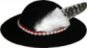
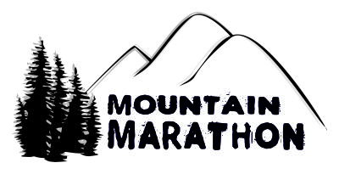
ŠTART A CIEĽ – TROJMEDZIE – SPOLOČNÁ HRANICA SLOVENSKEJ REPUBLIKY, ČESKEJ REPUBLIKY A POĽSKA - 15.9. 2013 o 10:00 hod.

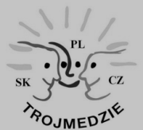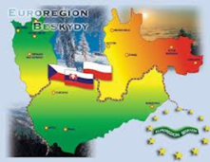

INTERNATIONAL GORAL MOUNTAIN MARATHON
CZECH REPUBLIC-SLOVAKIA-POLAND

Vážení priatelia,
Srdečne Vás pozývame na prvý ročník medzinárodného goralského maratónu, ktorý sa bude konať 15. septembra 2013 v Euroregióne Beskydy, so štartom a cieľom priamo na spoločnej hranici Slovenskej republiky, Českej republiky a Poľska.
*****
Medzinárodný goralský maratón bude nielen jednou z najvýznamnejších športových udalosti v celom Euroregióne Beskydy, ale aj významnou kultúrnou udalosťou, počas ktorej sa môžete zoznámiť s históriou tohto regiónu, goralskými tradíciami ale aj vyskúšať vynikajúce goralské jedlá.
*****
Pre záujemcov o ubytovanie z radov pretekárov pripravujeme špeciálne balíčky služieb, na základe ktorých budú mať špeciálne zľavy za vybraných ubytovacích a stravovacích zariadeniach. Taktiež budú organizované špeciálne poznávacie zájazdy k najatraktívnejším miestam v jednotlivých štátoch Euroregiónu Beskydy.
*****
Trasa maratónu vedie lesnými a poľnými cestami nádherným horským prostredím Sliezkych Beskyd, Kysuckých Beskyd a Jablunkovského medzihoria, prevažne po rozľahlých horských hrebeňoch s krásnymi rozhľadmi na okolitú krajinu.
*****
Záujemci si môžu vybrať z troch trás – maratón, polmaratón a minimaratón, pričom každá z trás vedie cez všetky tri štáty – Českú republiku, Slovenskú republiku a Poľsko. Okrem toho si budú môcť záujemci vybrať, ako trať absolvujú - behom, alebo chôdzou s paličkami – nordic walking. Všetci pretekári, ktorí absolvujú trať dostanú v cieli certifikát o absolvovaní.
*****
V rámci podujatia sa uskutočnia tieto súťaže:
- Majstrovstvá sveta goralov v horskom maratóne,
- Majstrovstvá goralských oblasti /3-členné družstva/ v horskom maratóne,
- Medzinárodné majstrovstvá polície a IPA v horskom maratóne
- Goralský maratón – otvorené preteky
- Goralský polmaratón – otvorené preteky
- Goralský minimaratón – otvorené preteky
Nesúťažné disciplíny:
- Goralský turisticky maratón /na trase maratónú, príp. s možnosťou ukončenia na Ochodzitej v Koniakove/ - štart o 7:00 hod
- Goralský cyklomaratón /na trase maratónu/ - štart o 7:00 hod a 10.15 hod.
Informácie o pretekoch a on-line registrácia na stránke :
www.skpcadca.sk

Pretekári si za špeciálne zľavnené ceny môžu objednať:
- bežecké goralské tričko
- goralský klobúk
- špeciality goralskej kuchyne – karczma Ochodzita

Počas dňa bude v priestoroch historickej hranice troch štátov Šance – Valy a v obci Čierne bohatý kultúrny program, okrem iného rekonštrukcia historických udalosti z čias kuruckých povstaní.
Slávnostné vyhodnotenie pretekov sa uskutočni v pravej goralskej atmosfére v priestoroch goralskej karczmy Ochodzita /www.ochodzita.com.pl/ . Tu bude prebiehať aj bohatý kultúrny program a bude podávané goralské jedlo /najlepšie jedlá v regióne/.

Trasa – maratón :
Trojmedzie /SK/PL/CZ/ - Javorzynka/PL/- Hrčava/CZ/ - Girová- Studeničné -Svrčinovec/SK/- Zavŕšie – Črchla / Čierne/ - Tri kopce – Liesková /Skalité/- Švancarovo /Oščadnica/- Moravské – Vreščovské sedlo – Skaľanka – Zwardoň /PL/ - Mýto –Kikula –Solowy Wierch – Czadeczka- Jaworzynka - Trojmedzie /SK,PL,CZ/

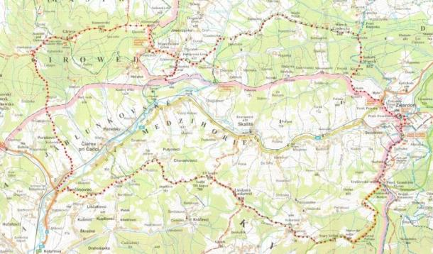

......... trasa maratónu

Trasa – polmaratón :
Trojmedzie /SK/PL/CZ/ - Javorzynka/PL/- Hrčava/CZ/ - Girová- Studeničné -Svrčinovec/SK/- Zavŕšie – Črchla / Čierne/ - Čierne- Trojmedzie /SK,PL,CZ/

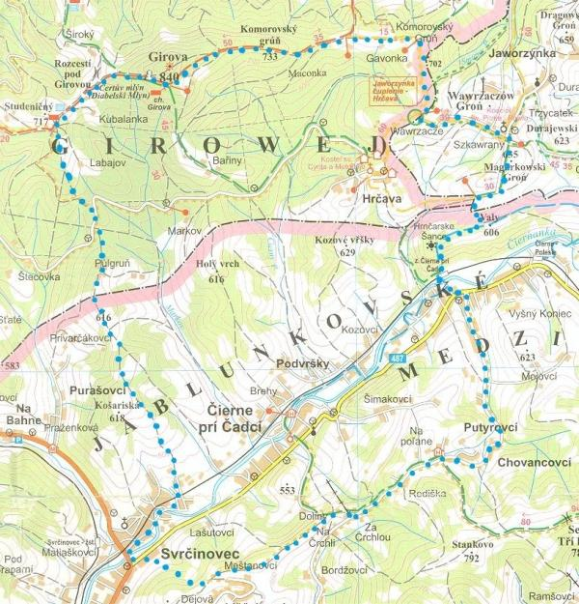

.......... trasa polmaratónu

Trasa – minimaratón :
Trojmedzie /SK/PL/CZ/ - Javorzynka/PL/- Hrčava/CZ/ - Čierne/SK/ - Trojmedzie /SK,PL,CZ/

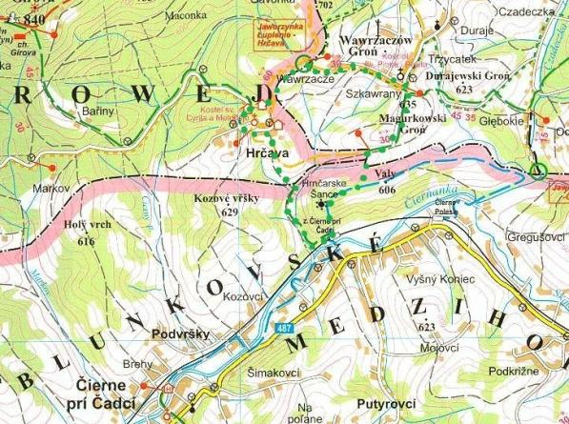

......... trasa minimaratónu

Do goralských súťaži budú zapojené tieto goralské oblasti:
- sliezskí Gorali - PL, CZ
-zywieckí Gorali - PL
- kysuckí Gorali - SK /Skalité, Čierne, Svrčinovec, Oščadnica /
-babohorskí Gorali - PL
- oravskí Gorali - SK, PL (severná Orava)
-podhalianski Gorali (Podhalania) - PL
-sanckí Gorali - PL
-zagórzanskí Gorali - PL
-pieninskí Gorali - PL
-spišskí Gorali - SK, PL (severný Spiš, vrátane Zamaguria)
-ukrajinskí gorali
-rumunskí gorali
Gorali pretekajú s goralským klobúkom s označením goralskej oblasti.
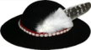
Každý pretekár, ktorý úspešne absolvuje goralský horský maratón bude slávnostne pasovaný za gorala.
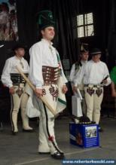
Goralské oblasti na Slovensku
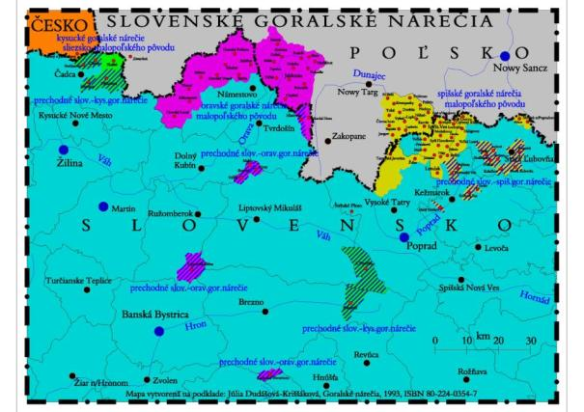
Goralské oblasti v Poľsku
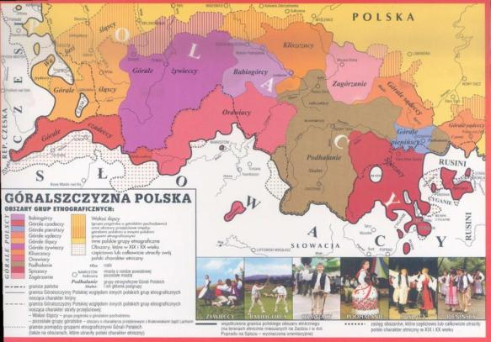

Značené turistické trasy
